**Control System Design Report**

Lab #1

組員：0410797陳源德

組員：0410757佘柏陞

1. **雙輪車動態推導**

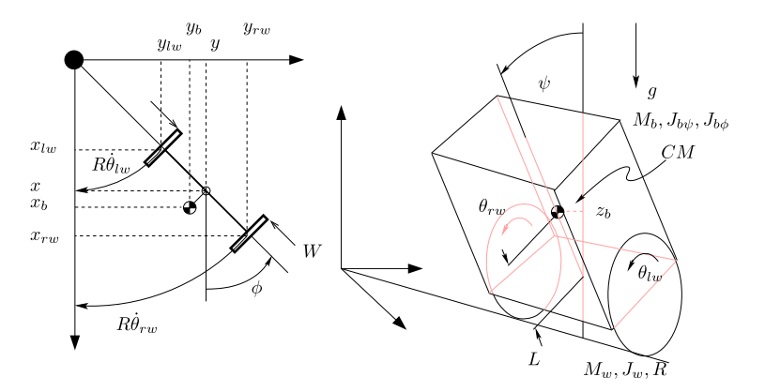

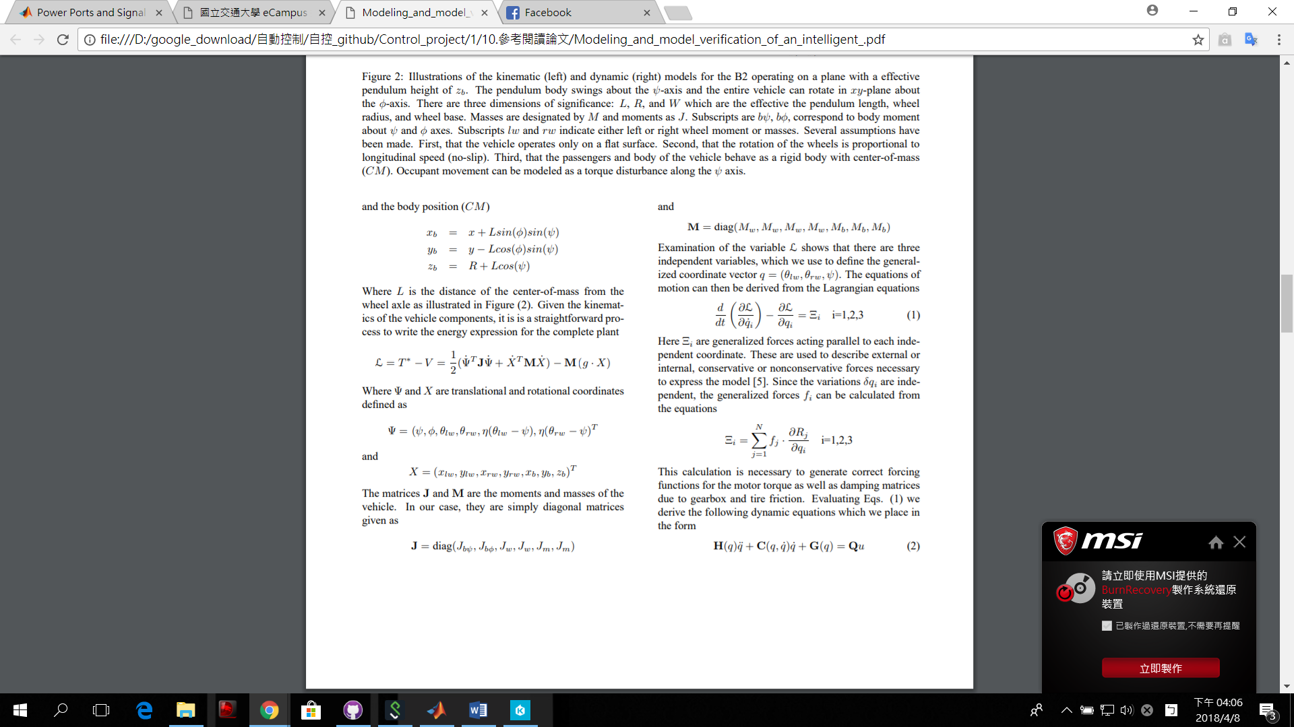



根據論文的model，我們可從以上述lagrange equation得到以下動力方程式

H(q)+ C(q.)+ G(q)=Qu

H(q)=ha+

C(q.)=,

G(q)=

H(q)+ C(q.)+ G(q)=Qu

代入乘開可得

++ =

展開後比較第一列和第三列後可得以下兩條方程式 ()

化簡參數

假設在平衡點附近

**2. 系統鑑別使用之所有檔案並進行分類**

詳細請看副檔資料夾。

**3. 系統鑑別結果與建立系統模擬**

起初我們先嘗試分別用不同的PWM來做為測試車體的系統鑑別，我們拿50、75、100來做分析，分別取適當的Range (也就是取線性部分、大約8~12區間左右 )來進行LSM Matlab分析，並分別得到相應的rho1~6以及phi 1~6，再將以 simulink 配合系統模型以及量測之參數建立系統模擬，最後將模擬之系統輸出(車傾角 & 車輪轉角)繪製時間與角度關係。以下為鑑別結果：

**無馬達：**

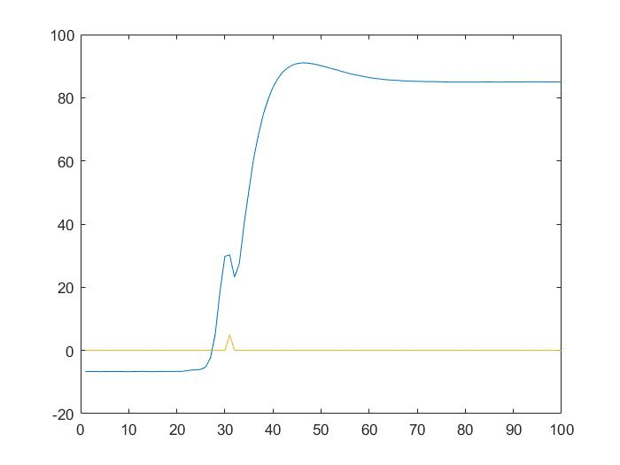

PWM50:

|  |  |  |  |  |  |
| --- | --- | --- | --- | --- | --- |
| Rho1 | Rho2 | Rho3 | Rho4 | Rho5 | Rho6 |
| 3.3855 | -2.0003 | 3.8539 | 1.0096 | -4.7484 | 4.3645 |
| Sigma1 | Sigma2 | Sigma3 | Sigma4 | Sigma5 | Sigma6 |
| 3.3815 | -2.6217 | -0.5632 | -1.9274 | -9.5025 | 0.5549 |

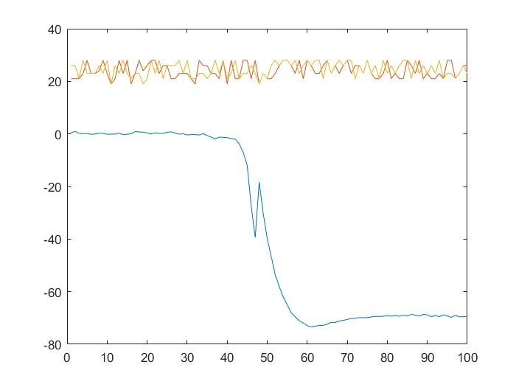 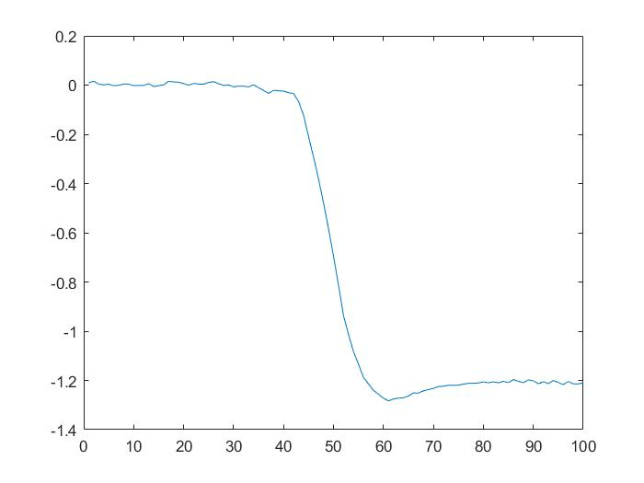

原始數據 去peak後

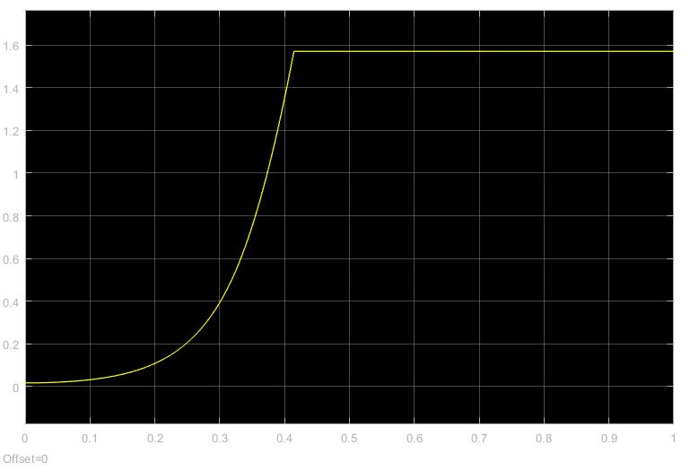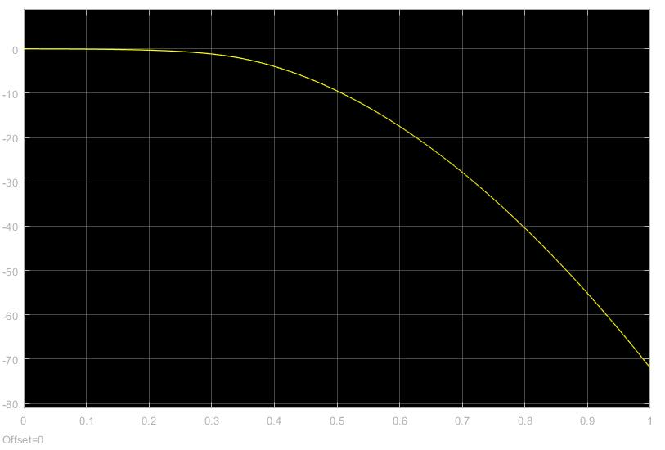

Phi Theta

PWM75:

|  |  |  |  |  |  |
| --- | --- | --- | --- | --- | --- |
| Rho1 | Rho2 | Rho3 | Rho4 | Rho5 | Rho6 |
| 0.4131 | -2.0003 | 0.8853 | 1.0096 | -4.7484 | 1.0857 |
| Sigma1 | Sigma2 | Sigma3 | Sigma4 | Sigma5 | Sigma6 |
| -2.8866 | 13.4114 | -1.3611 | -1.9274 | -9.5025 | 1.2351 |

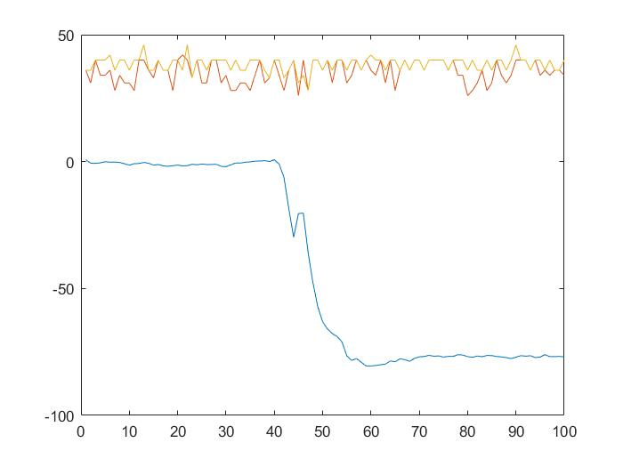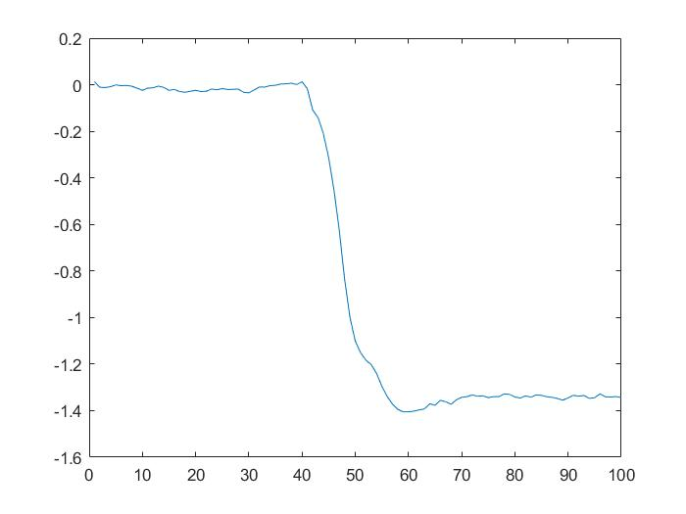

原始數據 去peak後

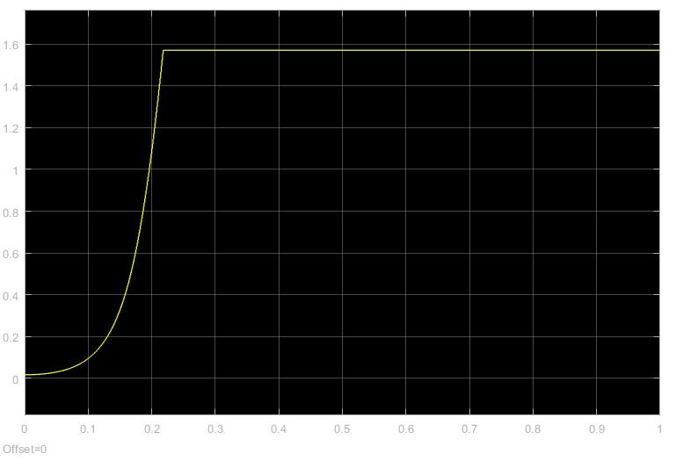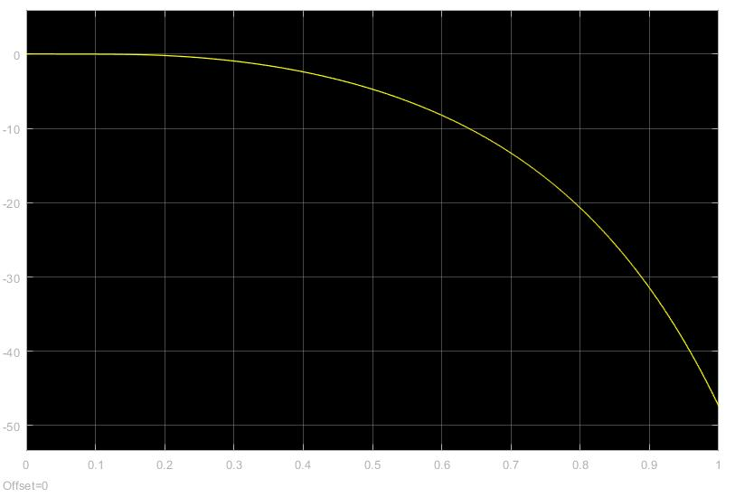

Phi Theta

PWM100:

|  |  |  |  |  |  |
| --- | --- | --- | --- | --- | --- |
| Rho1 | Rho2 | Rho3 | Rho4 | Rho5 | Rho6 |
| -0.4292 | -2.0003 | -1.3828 | 1.0096 | -4.7484 | -1.3461 |
| Sigma1 | Sigma2 | Sigma3 | Sigma4 | Sigma5 | Sigma6 |
| 0.8327 | -1.0926 | 1.5430 | -1.9274 | -9.5025 | -1.4989 |

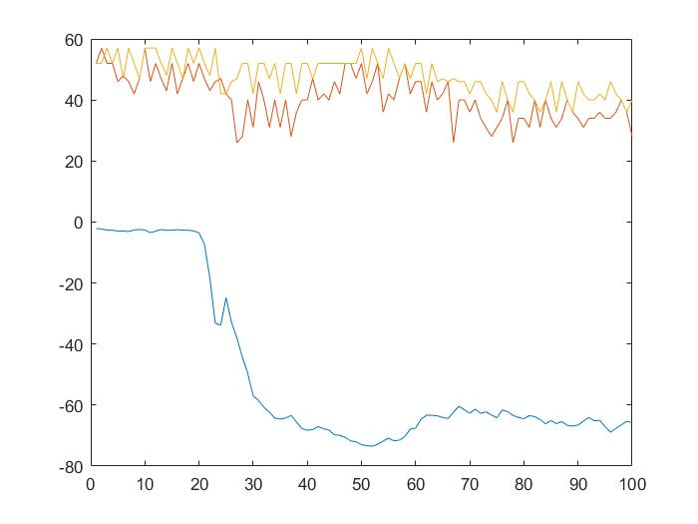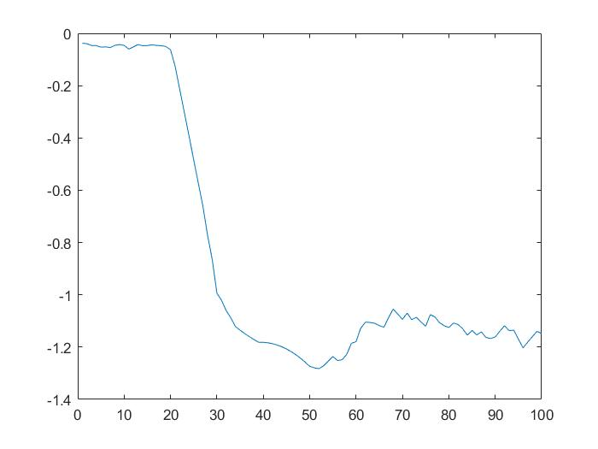

原始數據 去peak後

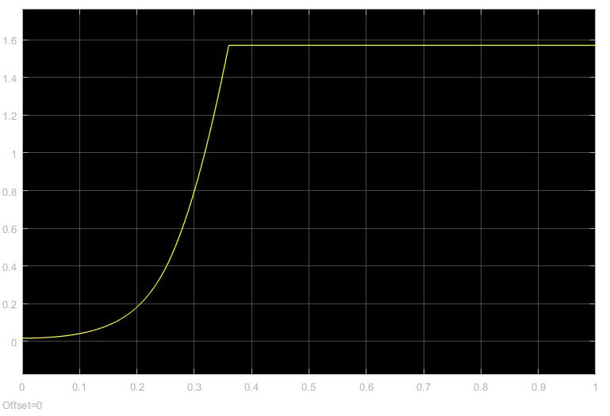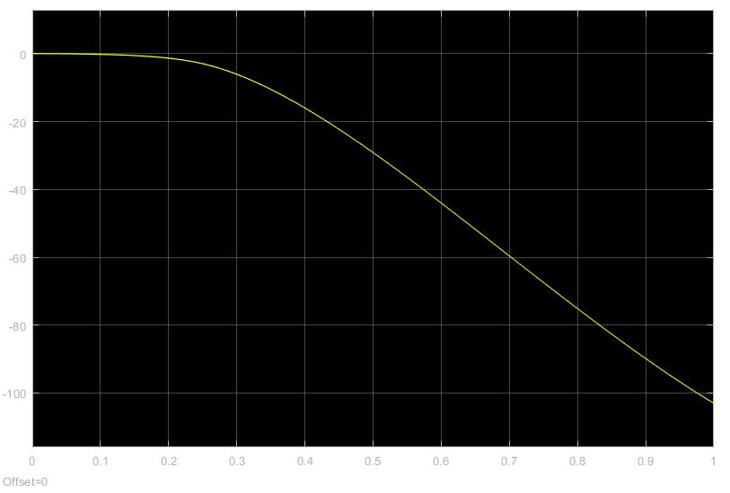

Phi Theta

**問題討論：**

1. 我們發現當我們一改變Range的範圍時，每項鑑別結果的數據會有很大的變化，尤其是Range縮小時數據會明顯絕對值變大的趨勢，並且得到的simulink模擬會不是想要的結果，所以我們嘗試許久後發現擷取Range時，要去開起 (.mat) 的表格去看，盡量以平滑且線性的部分為主。
2. 本來我們打算想試試不同的PWM所出來的鑑別結果應該為相去不遠，但實際上卻差強人意，後來去問助教後發現測量結果能盡量沒有Peak就沒有會比較好，所以我們後來回去將沒有馬達的部分跟PWM為50的部分重新測量多組數據，來比較會有什麼不一樣。

**沒馬達：**

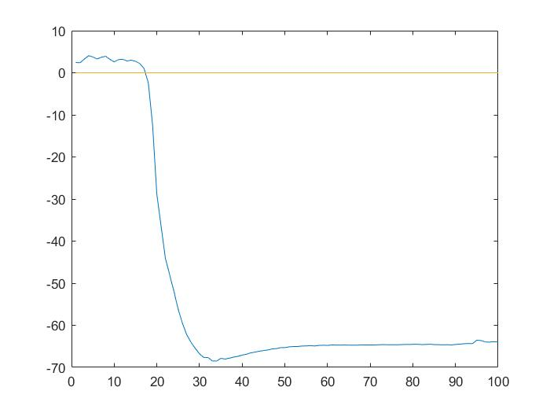

**PWM 50_1:**

|  |  |  |  |  |  |
| --- | --- | --- | --- | --- | --- |
| Rho1 | Rho2 | Rho3 | Rho4 | Rho5 | Rho6 |
| 1.3495 | -0.9983 | 15.4692 | -0.2524 | 0.0493 | 15.1255 |
| Sigma1 | Sigma2 | Sigma3 | Sigma4 | Sigma5 | Sigma6 |
| -2.7204 | 4.8998 | -14.4763 | 2.9555 | -2.7447 | 13.6087 |

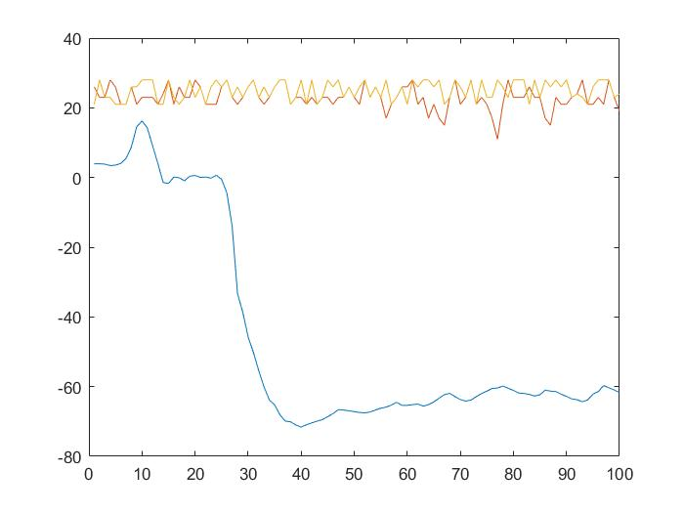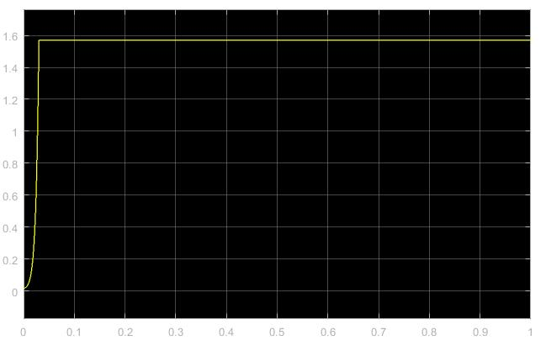

原始數據 Phi

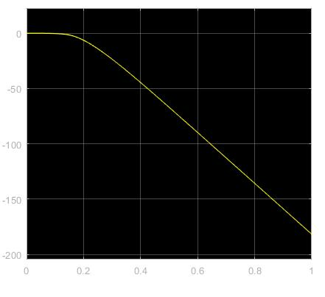 Theta

**PWM 50_2:**

|  |  |  |  |  |  |
| --- | --- | --- | --- | --- | --- |
| Rho1 | Rho2 | Rho3 | Rho4 | Rho5 | Rho6 |
| -0.2145 | -0.9983 | -6.6845 | -0.2524 | 0.0493 | -6.1695 |
| Sigma1 | Sigma2 | Sigma3 | Sigma4 | Sigma5 | Sigma6 |
| -9.5846 | 20.1399 | -9.2430 | 2.9555 | -2.7447 | 9.0279 |

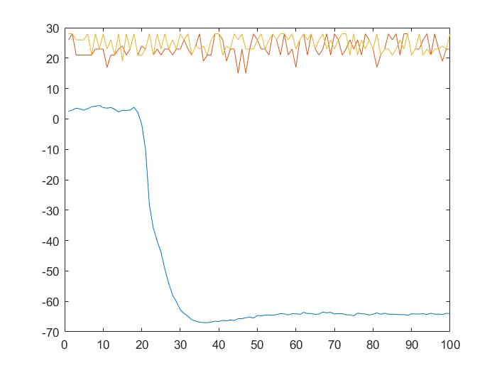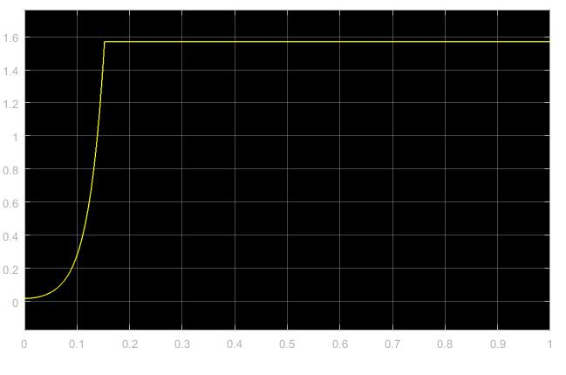

原始數據 Phi

Theta

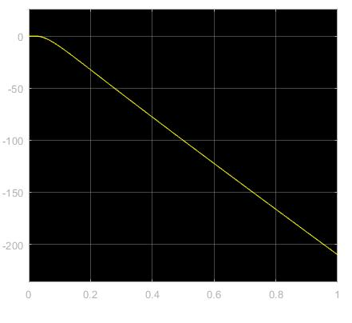

**PWM 50_3:**

|  |  |  |  |  |  |
| --- | --- | --- | --- | --- | --- |
| Rho1 | Rho2 | Rho3 | Rho4 | Rho5 | Rho6 |
| -1.3429 | -0.9983 | -37.8062 | -0.2524 | 0.0493 | -36.4810 |
| Sigma1 | Sigma2 | Sigma3 | Sigma4 | Sigma5 | Sigma6 |
| -8.9590 | 18.0614 | -13.3225 | 2.9555 | -2.7447 | 12.9122 |

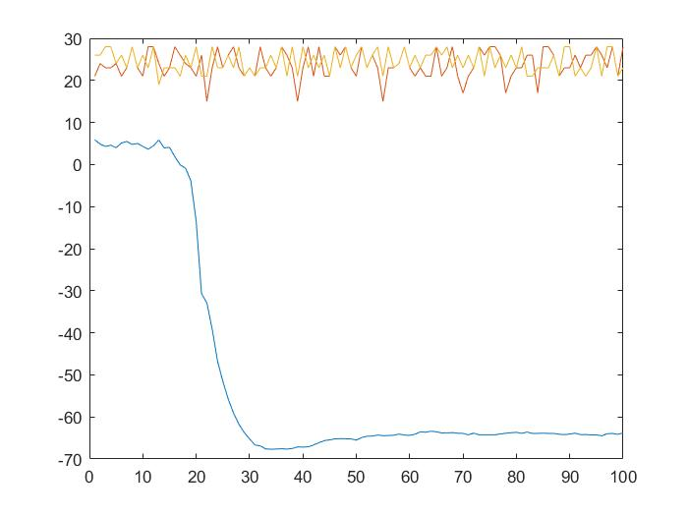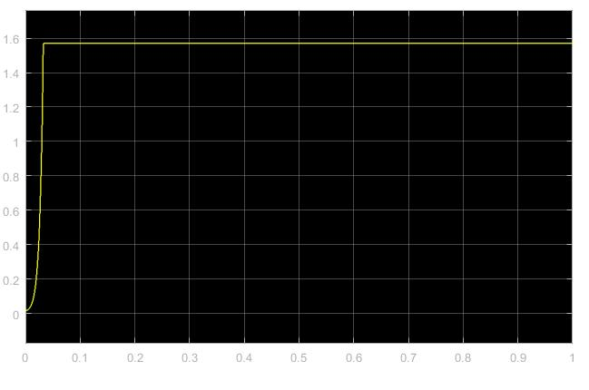

原始數據 Phi

Theta

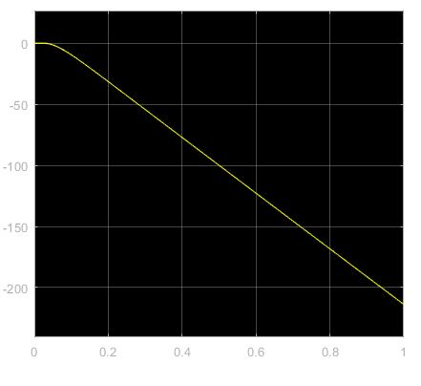

**問題討論：**

1. 結果發現即便用同一組參數的情況下，數據並也沒有那麼相似，可能因為我們並沒有把外在影響列入參考，因為就算從圖表上看似相似，不過由於取數值的範圍是在極小的時間內，也就是不到一秒的區間，所以也很難要求到一樣。
2. 原先我們得到的數據是有peak的，但後來發現沒有peak的數據應該與實際較相符，因此我們開始去分析產生peak的原因。我們試了很多不同方法後發現peak的產生應該是當車子倒地時，地面給車子了回彈的力，才會造成phi有peak的現象。最後我們的實驗方法是將車子先架高確保輪子不碰到地，並且在車子碰到地板的一剎那壓住車子，使車子不會回彈，而最後得到的數值也的確沒有peak。
3. 另外這次改變成以沒有peak的數據作為系統鑑別的模型，發現每項數值都變得很大，而且simulink模擬phi的結果也較之前爬升更陡峭，根據我們的推測為因為沒有peak之後，線性的Range變小導致斜率變大，所以從simulink也可以解答為何變陡的原因。

於是我們挑一組合適的數據( PWM50_2 )來建立系統穩定性分析，並且繪出系統之pole-zero map 並解式系統穩定性。

**4.系統穩定性分析**

接下來我們試著使用state-equation推導系統的transfunction

移項整理得到

互代相消可得下列 (令

根據LSM，我們得到以下參數

，

代入得到

Det()=0🡺poles

**5. 設計平衡控制器**

首先我們先根據State Equation求出的Characteristic Equation 假設系統為all pole來設計一個PID Controller，根據原系統的root locus來判斷，因為有pole在原點，所以我們需要將PID中兩個zero設計在接近原點的地方，這樣的結果才會有可能stable的情況產生。

在我們設計PID時，根據老師的講義，需要Small KD以及Large KI，加上前述的條件，我們設計出kp=0.02，ki=0.08，kd=0.017，並且在simulink模擬下是stable的。(如下圖)

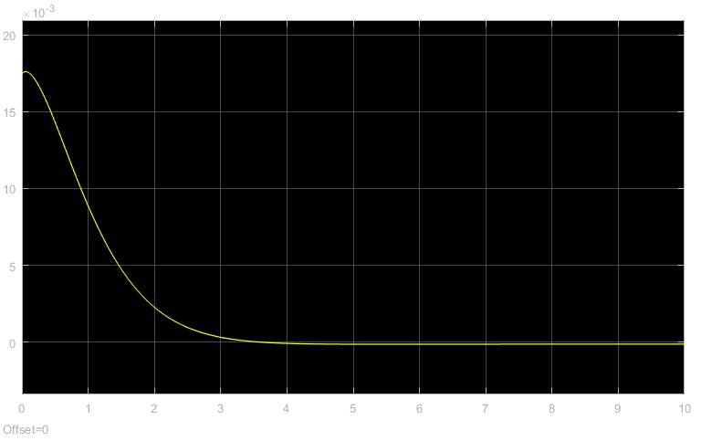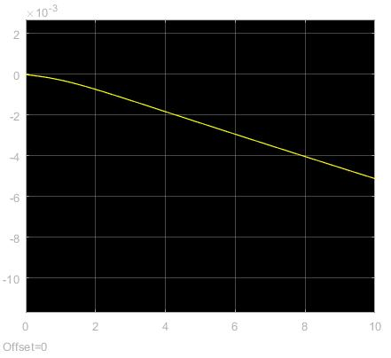

Phi Theta

以下是我們根據Matlab中的Control System Designer來模擬得到的結果。

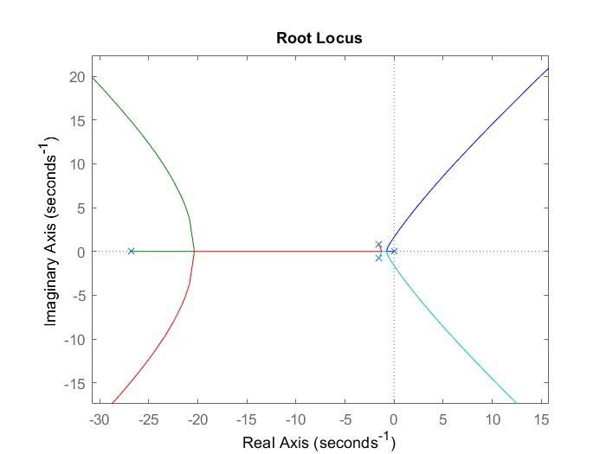

可以發現系統是可以stable的，但只有稍微很小的部分可以調整，不過後來將這組數據放到雙輪車控制時發現，因為係數太小的緣故，導致車子連動都無法，所以我們了其他辦法來解決。

後來我們試著把系統的zero列入考慮，使用matlab來協助我們計算，得到下列的G(s)，並且繪出系統的root locus。

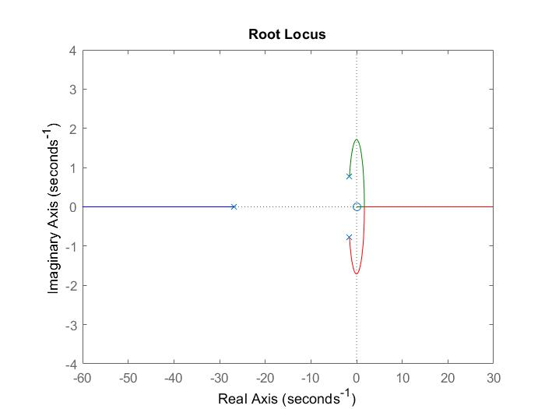

之後利用Matlab中的sisotool來模擬PID Controller，得到一個Controller是可以使系統平衡的。

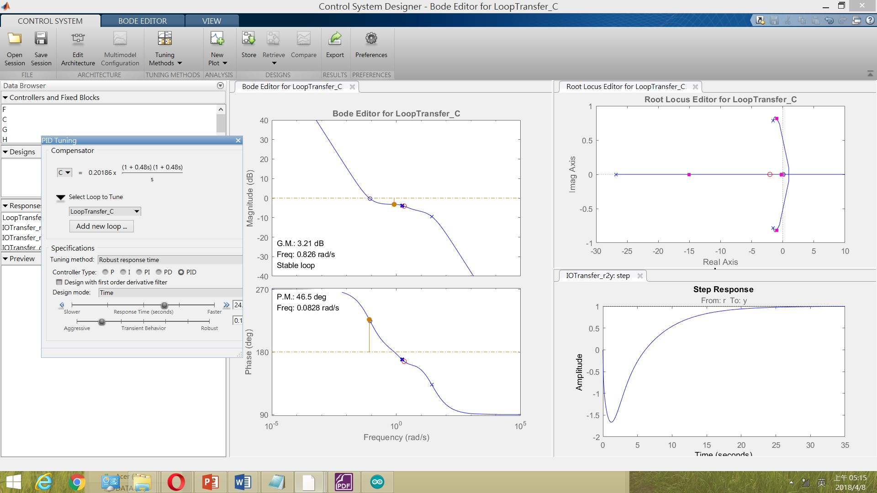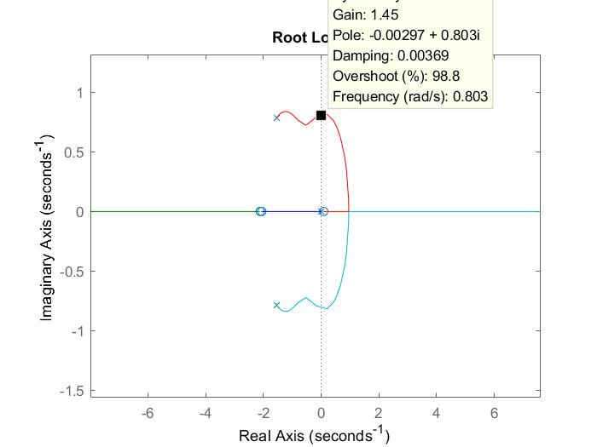

到此我們發現系統的gain要再約1.5左右的情況才可以使系統穩定，於是我們把數據放進simulink模擬時發現gain值K必須也要在低的情況下 (大約小於1.5的時候) 才可以使系統stable。



Phi Theta

並且將數據實際操作在車上，根據K值放大[KP、KD、KI]，調整至[ 9.6892、10.093、2.325]，並得到下圖。

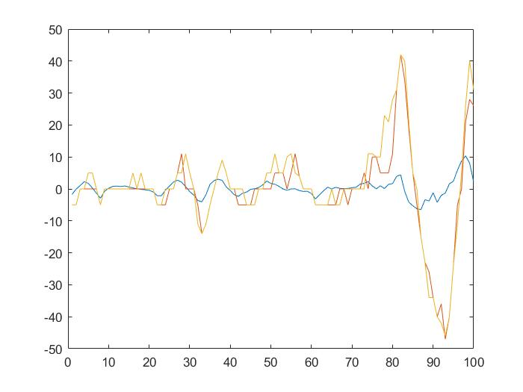

根據結果發現在一開始時，平衡車還是可以維持一段時間的平衡，但是隨著時間越久，就開始趨近不穩定的狀態，久了甚至要我們去攙扶他。緊接著我們設定初始值大約pi/8的角度在simulink的環境下模擬從不平衡到平衡的變化，並且放大去分析Phi值的變化，發現角度變化是很相似的。(擷取兩段平衡來看)



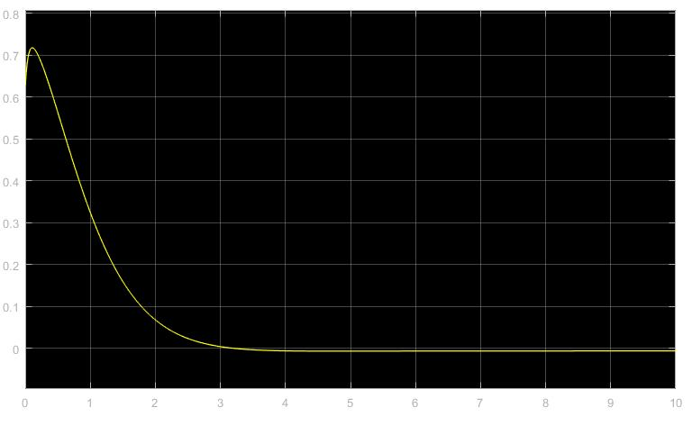

**問題討論：**

1. 我們發現在K=54.8時，不管如何調整PID，幾乎都無法在simulink達到穩定，因此我們只好將K值降低，結果可以得到kp=0.02，ki=0.08，kd=0.017時，模擬是穩定的結果。
2. 還有我們一開始的settling time約莫在7秒左右，我們試著調正PID來降低settling time，但無論如何還是只能降到3秒左右。
3. 當我們要將PID用於實際情況上時，卻發現因為PID值太小，使得幾乎沒辦法驅動馬達，因此我們只好繼續降低K，使PID值大到足夠驅動馬達但又不會讓馬達馬力過大以至於暴衝。
4. 最後我們選擇kp=9.6892、kd=10.093、ki=2.325來讓雙輪車能夠在一段時間內達到平衡。

**6. Reference**

1. Modeling and model verification of an intelligent self-balancing two-wheeled vehicle for an autonomous urban transportation system